Основная проблема
Во многих компаниях одной из болевых точек является большое количество совещаний. Конечно, переход совещаний в онлайн формат несколько снизил эту боль, так как теперь можно подключиться к созвону и, сидя с выключенной камерой и микрофоном, делать свои задачи, но… Нет, это была ирония. Боль никуда не ушла.
Проблема избыточного числа совещаний – не простая. Очевидные подходы к её решению (например, увещевания не опаздывать или обучение тому, как правильно проводить совещания) в большинстве случаев не работают. Радикальные решения (например, запрещать проводить совещания в то или иное время) часто приводят к нежелательным побочным эффектам.
Самым правильным решением будет признать, что:
- Совещания решают какие-то конкретные задачи, каких-то конкретных коллег,
- Решаемые совещаниями задачи могут быть не очевидными,
- Иногда совещания могут оптимизировать эффективность команды как целого, пусть даже ценой локальной эффективности отдельных ее участников.
А дальше, смотреть на полную картину взаимосвязанных явлений и решать проблемы уже в рамках этой полной картины.

Ожидаемые результаты
В результате курса сотрудники смогут:
- Выявить те совещания, с которыми действительно есть проблемы (а не просто они неприятные),
- Понять, что может быть решением (а не импульсивной стереотипной реакцией),
- Внедрить решение в жизнь (даже не смотря на сложности в плоскости психологии).

Формат обучения
Это не совсем тренинг в его привычном понимании. Точнее, тренинг, но не про совещания, а про ясное мышление. Проблема большого числа совещаний в каждой компании имеет свои важные особенности, без учета которых не получится ничего изменить. По крайней мере к лучшему.
Курс строится как серия рабочих сессий, в ходе которых мы будем исследовать следующие вопросы:
- А есть ли вообще проблема?
  - Не получается ли так, что текущее количество совещаний – это «меньшее из возможных зол»?
  - Это проблема общая или только ваша?
- Если проблема есть, то можем ли мы что-то с ней делать?
  - Есть ли у нас достаточно полномочий?
  - Не приведет ли наше решение к нежелательным побочным эффектам?
- Если мы можем что-то сделать, то с чего мы начнем?
  - Как сделать так, чтобы своими изменениями не сделать хуже?
  - Как мы сможем понять, что проблема действительно ушла?

Программа курса
Все обучение представляет собой серию рабочих встреч (очно или онлайн), в рамках которых участники по определенному сценарию обсуждают разные аспекты проблемы. Относительно стандартными являются сценарии первой и заключительной встречи. Сценарий каждой следующей рабочей встречи будет определяться после анализа результатов предыдущей.

Старт: Исследование и фиксация отправной точки
На этой сессии мы проведем ревизию всех своих совещаний за последний месяц и подготовим данные об отправной точке:
- Как много совещаний я посетил за последний месяц?
- Какое количество совещаний и в какой мере я мог бы назвать полезными?
- Какие я могу увидеть закономерности в своих совещаниях?
  - Кто их назначает?
  - В какой момент их назначают?
  - Что на них происходит и на сколько это оптимально?
На этой встрече мы строим гипотезы о том, как можно улучшить нашу совместную работу и далее, в серии рабочих встреч мы будем прорабатывать эти гипотезы и строить новые.

Серия рабочих встреч
В ходе рабочих встреч мы будем использовать (и попутно осваивать) мыслительные инструменты. Порядок освоения инструментов будет определяться особенностями конкретной группы и теми гипотезами, которые группа сформулирует на первой встрече.
В процессе работы мы будем знакомиться (как минимум) со следующими инструментами:
- Логика против «тараканов»
- Анализ конкурирующих гипотез,
- Древо-матрица выгод / издержек,
- Диаграмма разрешения конфликтов,
- Шкала согласия и метод разработки взаимовыгодных решений.
Ниже приведено краткое описание этих инструментов.
Каждая из встреч будет завершаться каким-то заданием:
- Проверить какую-то гипотезу,
- Опробовать какую-то идею решения,
- Провести дополнительное исследование или получить дополнительную информацию.

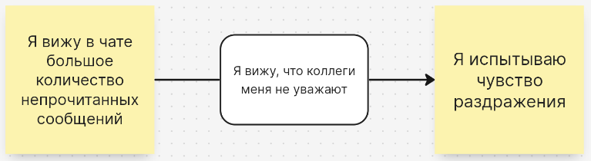
Логика против «тараканов»
Даже если мы увидим способ вполовину сократить время бесполезных совещания, то реализация этого метода может оказаться затруднительной просто в виду некоторых психологических проблем:
- А вдруг я обижу хорошего человека?
- А вдруг там будет что-то важное и я это пропущу?
- А вдруг они без меня примут решение, которое окажется неправильным?
- А вдруг коллеги сочтут такое поведение неприемлемым и будут думать, что я не командный игрок?
- А вдруг …
Даже если решение кажется логичным, хотя бы чтобы его попробовать, то воплощение его в жизнь может столкнуться с сопротивлением. Где-то оправданным, где-то чрезмерным. Где-то рациональным, где-то дизадаптивным.
Как понять, где какое сопротивление и что с ним делать? Этот модуль направлен на решение именно этих вопросов.

Анализ конкурирующих гипотез
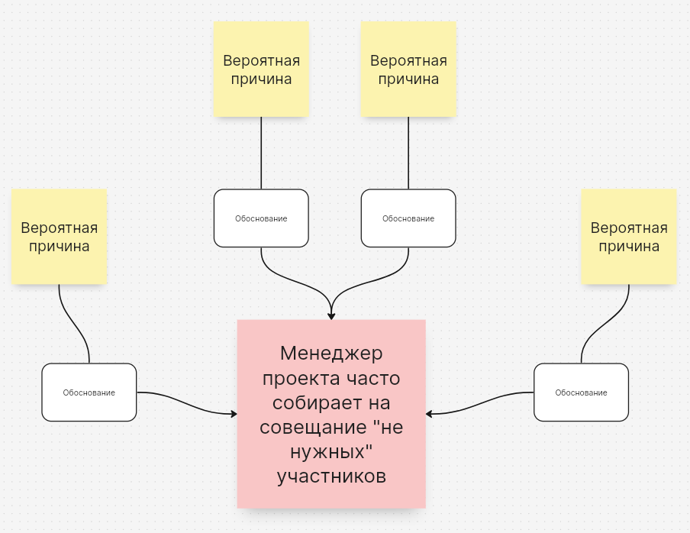
Часто, когда мы сталкиваемся с каким-то явлением и нам нужно понять его причину, мы выбираем тот ответ, который интуитивно считаем правильным, а затем рассматриваем доступную информацию с точки зрения того, подтверждает ли она этот ответ или нет. Если кажется, что доказательства подтверждают любимую гипотезу, то мы радуемся (“Вот видишь, я так и знал!”) и не ищем дальше. Если информация опровергает любимую гипотезу, то… Либо мы отвергаем эту информацию как вводящую в заблуждение, либо выдвигаем другую гипотезу и повторяем ту же процедуру.
Это называется стратегией удовлетворительного выбора. Стратегия удовлетворительного выбора подразумевает выбор первого решения, которое кажется удовлетворительным, а не перебор всех возможных решений и последующего поиска среди них наилучшего. Может существовать несколько решений, которые кажутся удовлетворительными, но есть только одно наилучшее решение.

Древо-матрица выгод / издержек
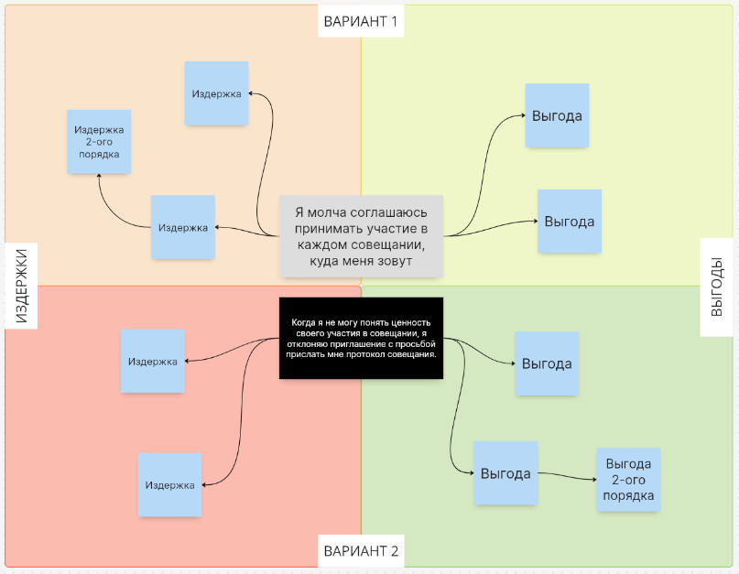
Этот логический инструмент предназначен для разрешения дилемм: ситуации, когда у нас есть два варианта действий и ни один из них не является однозначно хорошим либо однозначно плохим. Везде есть свои плюсы и минусы.
Древо-матрица выгод/издержек позволяет:
- Проверить на корректность наши взгляды относительно выгод и издержек,
- Увидеть упущенные элементы в описании ситуации,
- Посмотреть пространство решений на предмет третьего варианта, который обладает выгодами всех предыдущих вариантов и не обладает их недостатками.

Диаграмма разрешения конфликтов
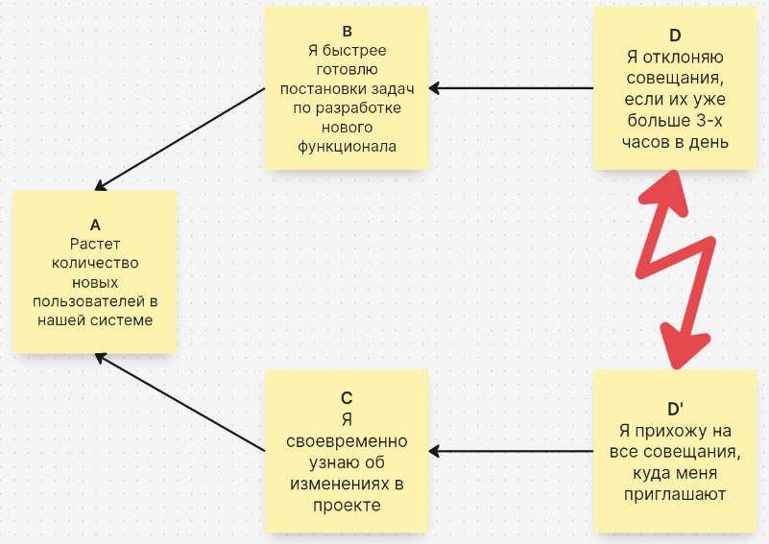
Диаграмма разрешения конфликтов – это один из мощнейших мыслительных инструментов
Конфликт по Голдратту – это ситуация, когда есть два (или больше) участника, каждый из которых искренне хочет достичь общую цель (например, вовремя завершить проект или обеспечить прибыль компании), но при этом его методы противоречат методам достижения этой же цели его коллег. Общепринятый подход к разрешению подобных конфликтов – поиск компромисса. Компромисс – это ситуация, когда каждому приходится чем-то жертвовать.
Основная идея Голдратта заключается в том, что любое противоречие можно разрешить взаимовыгодным образом, то есть найти решение, не требующего компромиссов.

Шкала согласия и метод разработки взаимовыгодных решений
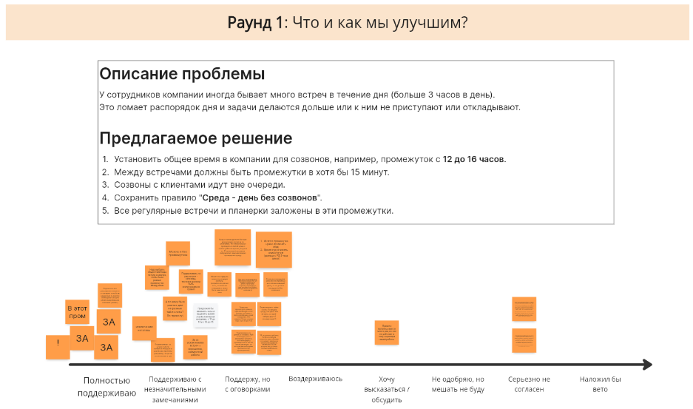
Совещания – это элемент командного взаимодействия и поэтому нельзя просто так менять подход к организации совещаний, без учета мнения всех тех, кого эти изменения коснутся.
С другой стороны, мы знаем, что ни по какому вопросу невозможно выработать решение, которое будет полностью удовлетворять всех. Таким образом мы столкнемся с задачей доработки первоначальной идеи какого-либо изменения до того вида, в котором его можно будет пилотировать в реальной жизни. А заодно познакомимся с общим методам обсуждения сложных вопросов так, чтобы:
- Учесть мнение большинства участников,
- Не превратить обсуждение в очередную бессмысленную встречу.

Подведение итогов
На этой встрече мы вернемся к тому, с чего начинали: проведем ретроспективу своих совещаний и снова ответим на вопросы:
- Как много совещаний я посетил за последний месяц?
- Какое количество совещаний и в какой мере я мог бы назвать полезными?
- Что изменилось к лучшему / худшему? Что я намерен делать с этим дальше??

